Актуальность взаимодействия логопеда с воспитателями и специалистами детского сада:
Профессиональный рост и самообразование специалиста в образовательной области во многом зависит от умения осуществлять анализ собственной деятельности, эффективности используемых методов и приемов работы, результатов деятельности. Такой анализ возможен только при взаимодействии с другими специалистами образовательных учреждений: воспитателями, логопедами, методистами, психологами и т.д. Наиболее эффективными, по моему мнению, являются такие формы взаимодействия:
Проведение открытых занятий
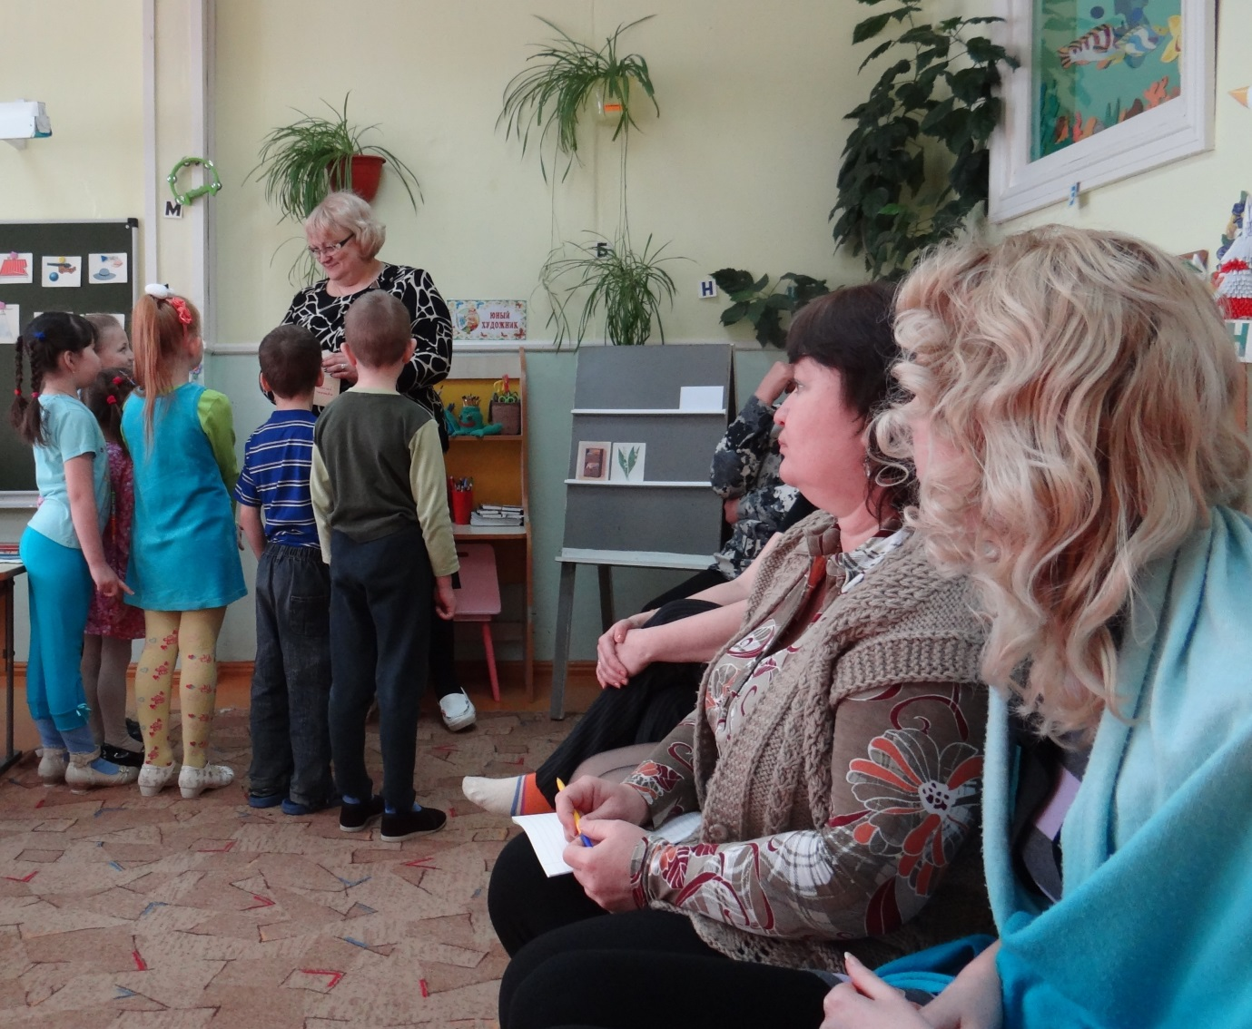
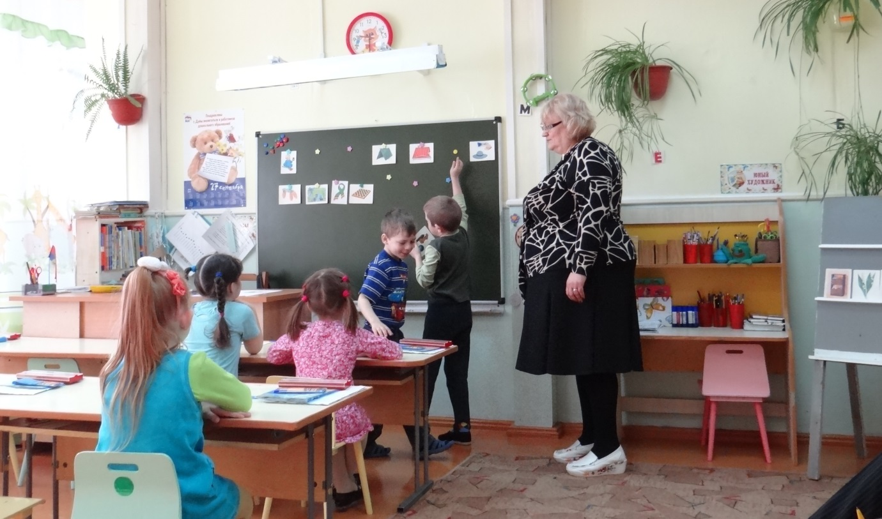
Участие в тренингах и мастер-классах
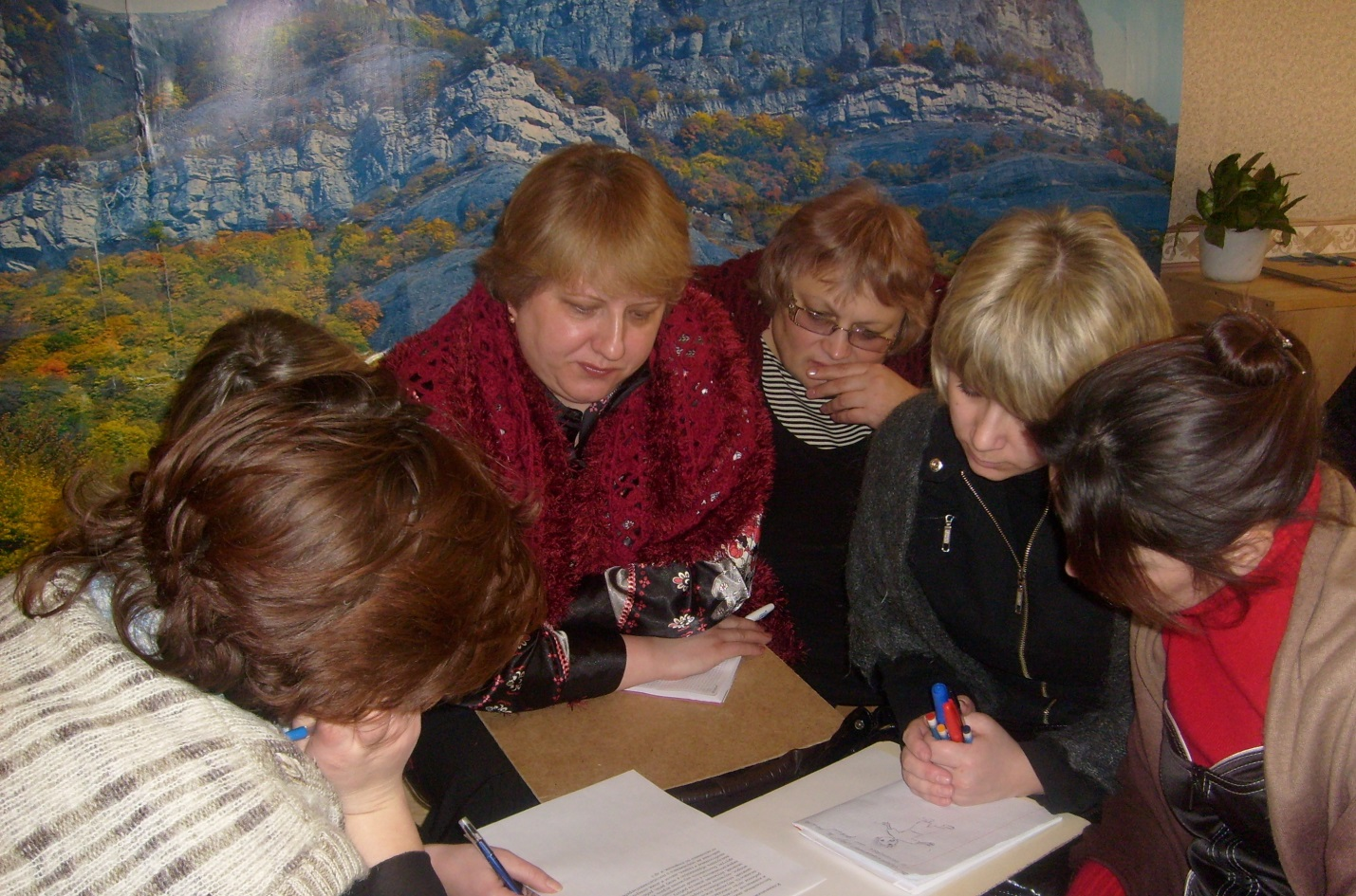
Такие формы работы позволяют нам наглядно, практически представить свой опыт работы. А обратная связь с коллегами помогает увидеть себя со стороны, понять, что эффективно, а что менее эффективно. В результате, мы находимся в постоянном профессиональном поиске, анализируем проблемы, вместе ставим перед собой новые задачи в работе. Особенно это актуально в сельской местности, отдаленной от областных и краевых центров, где существуют транспортные и информационные ограничения.

